[rimle.amplus.ch](https://www.rimle.amplus.ch/travelr)

|  |  |  |  |
| --- | --- | --- | --- |
|  |  | travelr M226 | |
|  |
| 01.02.2019  **Nico Rimle**  TBZ Zürich BI15c |  |
| Dokumentation zur WEB-Applikation | |
|  |
| [Your Address] |
|  |
| [Your Phone] |
| website icon |
|  |
|  |
|  |

Inhaltsverzeichnis

Applikationsbeschrieb 4

Zweck 4

Funktionsumfang 4

Zwingende Anforderungen: 4

Optionale Anforderungen: 4

Mögliche Zielgruppe 4

Registration 4

Berechtigungskonzept 4

Use-Cases 5

Datenbankkonzept 5

Benötigte Tabellen 5

ERD 6

Tabellenplanung 6

SQL 6

User Manual 7

Zugriff auf die Applikation 7

Voraussetzungen 7

Localhost 7

Server 7

Datenbank 7

Einfache Fahrplanabfrage 8

Komplexere Fahrplanabfrage 10

Verbindung teilen 11

Benutzerkonto anlegen 11

Anmelden 12

Speichern einer Verbindung 13

Abrufen der gespeicherten Verbindungen 14

Abmelden 14

Weiteres 15

Suchparameter 15

Sicherheit 15

Passwörter 15

Löschen von gespeicherten Verbindungen 15

Zugriff auf "required" files 16

404-Page 16

Spezielle Input Möglichkeiten 16

Datepicker 16

Timepicker 16

Autocomplete-Dropdown 17

Responsive-Design 17

Index 17

Timetable 18

Saved Connections 18

# Applikationsbeschrieb

Zweck

Die App dient als Onlinefahrplan. Dabei soll eine alternative zu bestehenden Fahrplananbietern geboten werden. Ebenfalls soll es möglich sein, seine Reisen zu speichern und mit anderen zu teilen.

Funktionsumfang

Zwingende Anforderungen:

* Reisestart und Ziel angeben
* Gewünschtes Datum und Uhrzeit angeben
* Bei Datum und Uhrzeit zwischen Abfahrt und Ankunft unterscheiden können
* Eine Abfrage erstellen können
* Den korrekten Fahrplan zurückerhalten
* Ein Profil anlegen
* Seine Abfragen speichern
* Seinen Fahrplan mit anderen über einen Link Teilen

### Optionale Anforderungen:

* Statistiken zur Verwendung
* Erstellung von PDFs mit den Fahrplaninformationen
* Den Fahrplan per Mail versenden

Mögliche Zielgruppe

* Menschen, die mit der Bedienung von sbb.ch oder der SBB-Mobile-App unzufrieden sind.
* Menschen, die paranoid sind und grössere Firmen generell meiden.

Registration

Eine Registration ist für die Grundfunktionalität (das Abfragen des Fahrplans) nicht nötig. Doch sollte ein Benutzer seine Abfragen speichern wollen, ist eine Registration nötig.

Berechtigungskonzept

Ein Berechtigungskonzept wird nicht benötigt, nur ein simples Login für die User.

# Use-Cases

* Der User kann sich registrieren.
* Der User kann einen Start- und Zielort eingeben und erhält einen entsprechenden Fahrplan.
* Der User kann das Datum und die Uhrzeit anpassen und erhält korrekte Ergebnisse.
* Der User kann seinen Fahrplan abspeichern und zu einem späteren Zeitpunkt wieder darauf zugreifen.
* Der User kann über einen Link seinen Fahrplan freigeben und andere können so auf den Fahrplan zugreifen.

# Datenbankkonzept

Benötigte Tabellen

Generell kommt die Applikation mit nur zwei Tabellen aus. Da der Fokus auf anderer Funktionalität liegt.

Zum einen wird eine Tabelle «request» benötigt, um die Abfragen der User zu speichern, damit sie gegebenenfalls später auf dem Profil des Users eingesehen werden können. Ebenfalls könnten Daten für Statistiken aus der Tabelle gelesen werden. Dies ist aber eine optionale Anforderung an das Tool.

Ebenfalls wird eine Tabelle «user» benötigt. Hier werden die Benutzerinformationen abgespeichert. Die Tabelle wird benötigt, um sich anzumelden, sein Profil anzuzeigen und um Abfragen mit einem Benutzer zu verbinden.

Die beiden Tabellen sind mit einer OneToMany-Verbindung verbunden. Da ein User mehrere Request speichern kann.

Speziell zu beachten ist die Column «from_to». Der Hintergedanke ist, dass «from» den Wert 0 hat und «to» den Wert 1. So solle ein Boolean nachgeahmt werden, da dieser Datentyp bei MySQL nicht vorhanden ist. Es wurde der Kleinste Datentyp tinyint (1) verwendet, um möglichst wenig zusätzlichen Speicher zu verwenden.

ERD

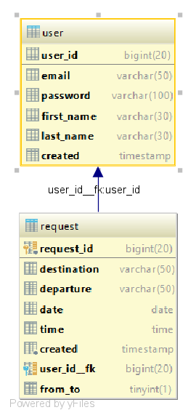Tabellenplanung

|  |  |
| --- | --- |
| requests |  |
| request_id | BIGINT (20) |
| destination | VARCHAR (50) |
| departure | VARCHAR (50) |
| date | DATE |
| time | TIME |
| from_to | TINYINT (1) |
| created | TIMESTAMP |
| user_id__fk | BIGINT (20) |

|  |  |
| --- | --- |
| user |  |
| user_id | BIGINT (20) |
| email | VARCHAR (50) |
| password | VARCHAR (100) |
| first_name | VARCHAR (30) |
| last_name | VARCHAR (30) |
| created | TIMESTAMP |

SQL

Um mit der Applikation auf die Datenbank zugreifen zu können, wird die Datenbank an sich benötigt und ein User mit entsprechenden Berechtigungen. Für die Entwicklungsumgebung können die folgenden Statements verwendet werden:

DROP DATABASE IF EXISTS travelr;   
CREATE DATABASE travelr;   
DROP USER IF EXISTS 'travelruser'@'localhost';   
CREATE USER 'travelruser'@'localhost' IDENTIFIED BY '123qweasd';   
GRANT ALL PRIVILEGES ON travelr.* TO 'travelruser'@'localhost';

Für eine Produktive Umgebung sollte jedoch ein sichereres Passwort verwendet werden, welches auch nicht auf einem Öffentlichen Git-Repository abgelegt ist.

Die weiteren benötigten Statements können in der Datei «M226_Rimle_travelr_databasedump.sql» gefunden werden. Das File beinhaltet die Definition der Tabellen sowie einen Beispieluser.

# User Manual

Zugriff auf die Applikation

Voraussetzungen

* Apache Web-Server
* MySQL Datenbank mit erstellten/importierten Tabellen
* Browser
* Internetverbindung
* Funktionsfähigkeit der Transport-API (<https://status.transport.opendata.ch>)

Localhost

Wenn man das Projekt mit GIT in den htdocs-Ordner geklont hat und der Apache-Server läuft, kann über <http://localhost/m226project/travelr/index.php> auf die Applikation zugegriffen werden.

Server

Das Deployment auf den Server verläuft automatisiert. Beim einem neuen Commit im Master-Branch werden die Daten übertragen. Dann kann über <https://rimle.amplus.ch/travelr/index.php> auf die Applikation zugegriffen werden. Theoretisch genügt aber <https://rimle.amplus.ch> in die Adresszeile einzugeben, da eine Weiterleitung eingerichtet wurde.

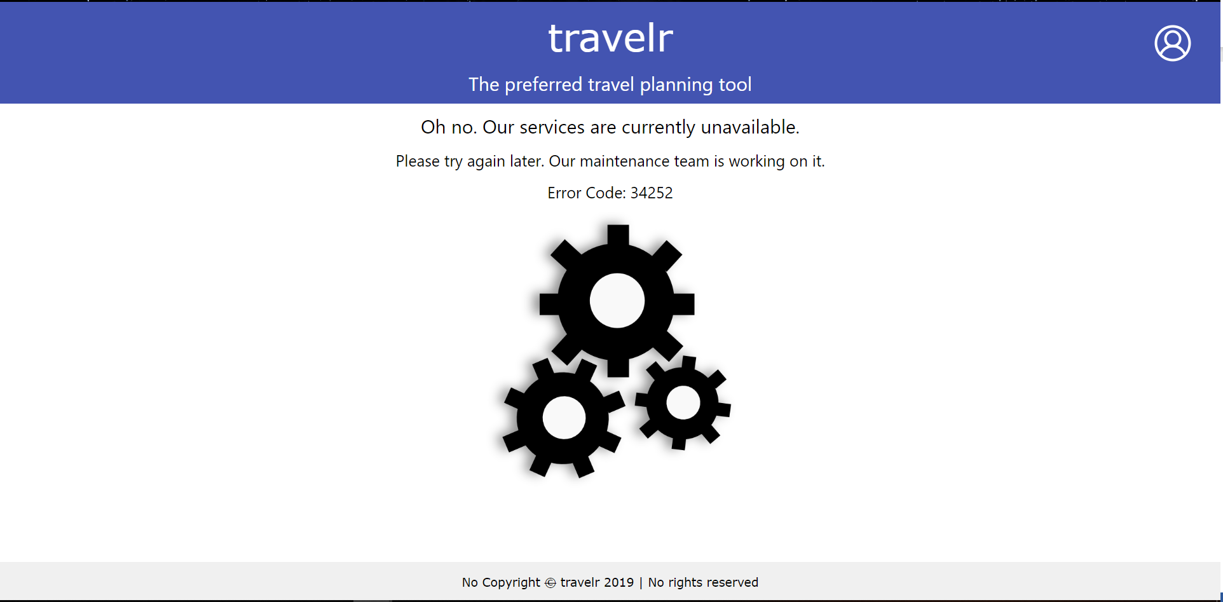Datenbank

Um die Applikation nutzen zu können wird eine Datenbank benötigt. Sollte keine Datenbank erreicht werden können, gibt die Applikation eine Fehlermeldung aus:

Doch damit auf die Datenbank zugegriffen werden kann, werden die Parameter der Datenbank benötigt. Damit diese an einem definierten Ort abgelegt werden können, wurde ein simples Konfigurationsfile erstellt.

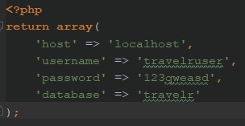

Natürlich muss die Datenbank, der User und ebenfalls alle Tabellen vorhanden sein. Genauere Informationen dazu gibt es im Kapitel Datenbankkonzept.

Wurde all dies korrekt eingerichtet, kann die Applikation jetzt verwendet werden.

Einfache Fahrplanabfrage

Um eine einfache Fahrplanabfrage zu machen, müssen die Felder «From» und «To» ausgefüllt werden. Hierbei wird man von einem Autocomplete-Dropdown unterstützt. Die restlichen Felder haben einen Default-Wert und müssen nicht zwingend geändert werden:

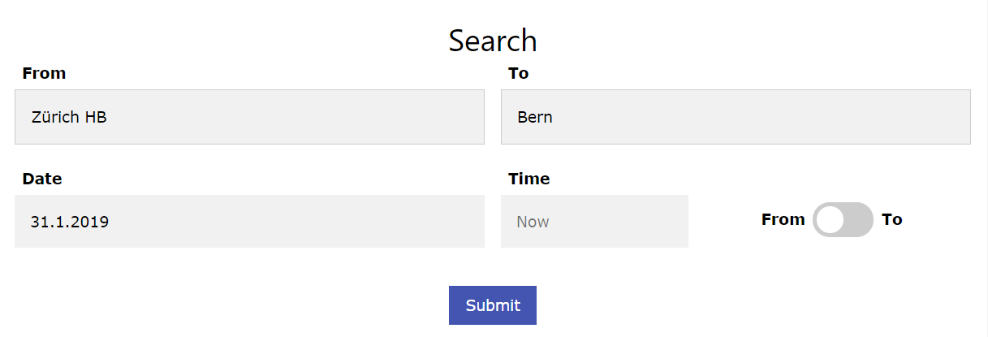

Klickt man nun auf «Submit» werden die entsprechenden Verbindungen gesucht und angezeigt. 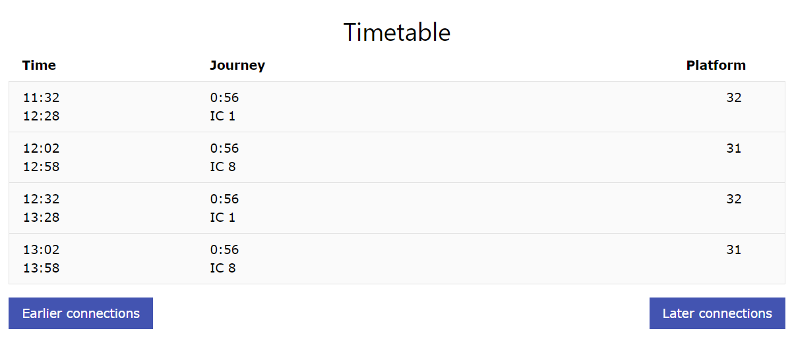

Beim Klick auf eine Verbindung, werden einem genauere Informationen angezeigt.

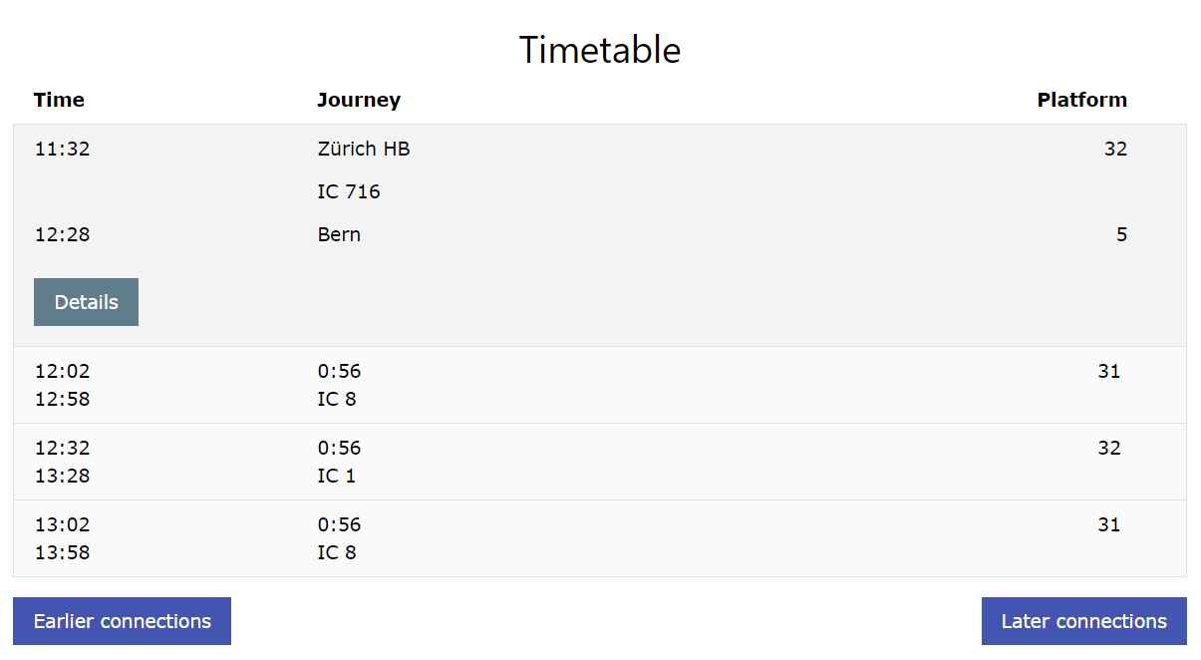

Mit den Buttons «Earlier connections» und «Later connections», kann durch die Verbindungen geblättert werden.

Mit dem Button «Details» kann eine einzelne Verbindung angezeigt werden. 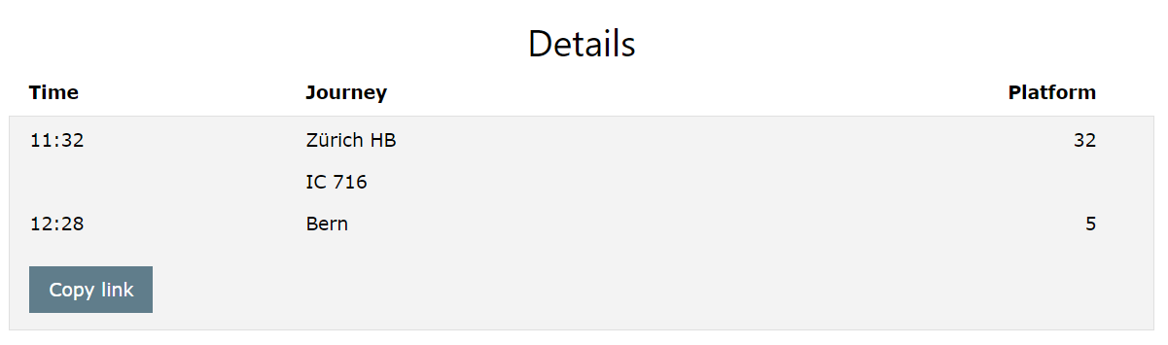

Komplexere Fahrplanabfrage

Es können auch komplexere Verbindungen gesucht werden. Beispielsweise mit Adressen und Datums- und Zeitangabe: 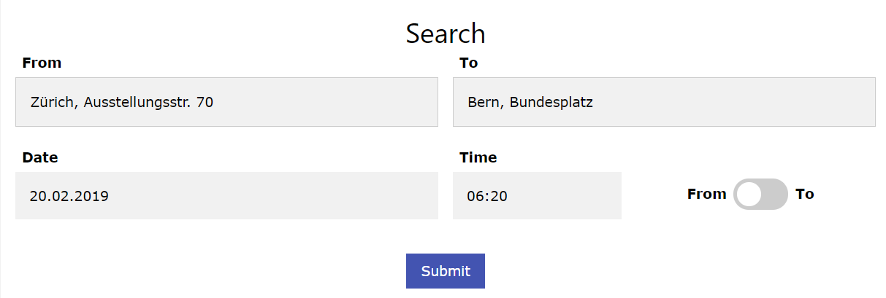

Auch hier wird der korrekte Fahrplan herausgesucht: 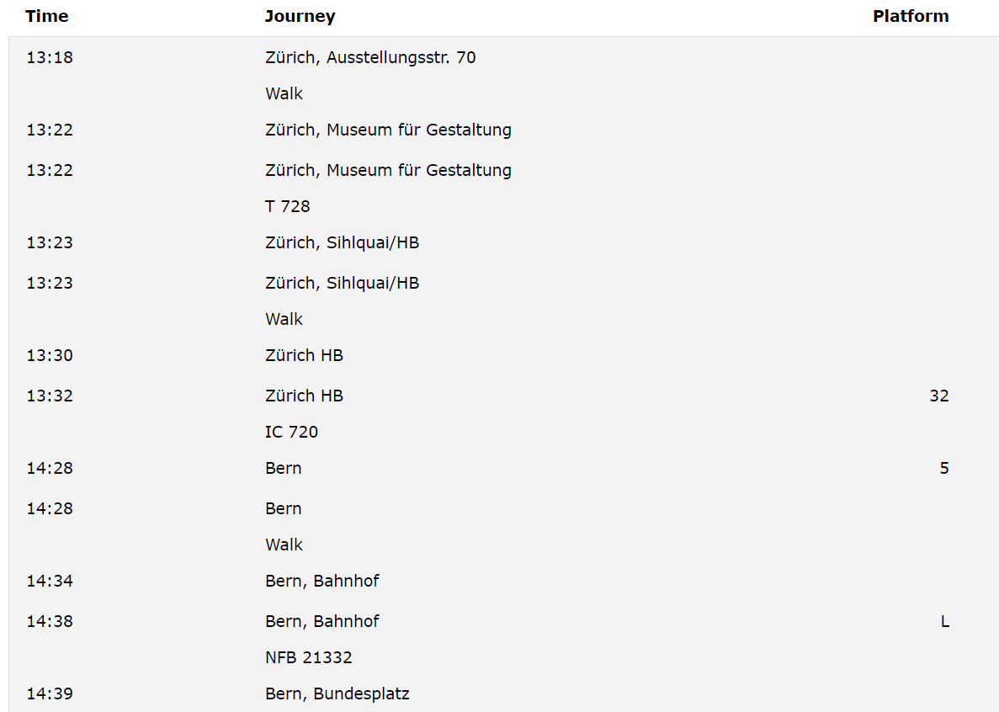

Verbindung teilen

Um eine Verbindung zu teilen, muss man sich auf der Deatils-Ansicht befinden. Mit dem Button «Copy link» wird die URL zur aktuellen Verbindung in die Zwischenablage abgelegt. In einem Tooltip wird der Anfang des Links angezeigt, die Anzeigebreite wurde jedoch limitiert, da die Links sehr lang werden können.

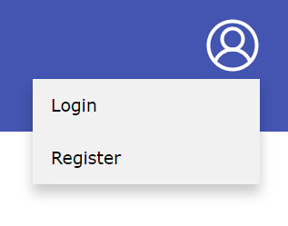Benutzerkonto anlegen

Um ein Benutzerkonto anzulegen, muss auf das User-Icon und im Dropdown auf Register geklickt werden.

Nun kann man seine Benutzerinformationen eingeben.

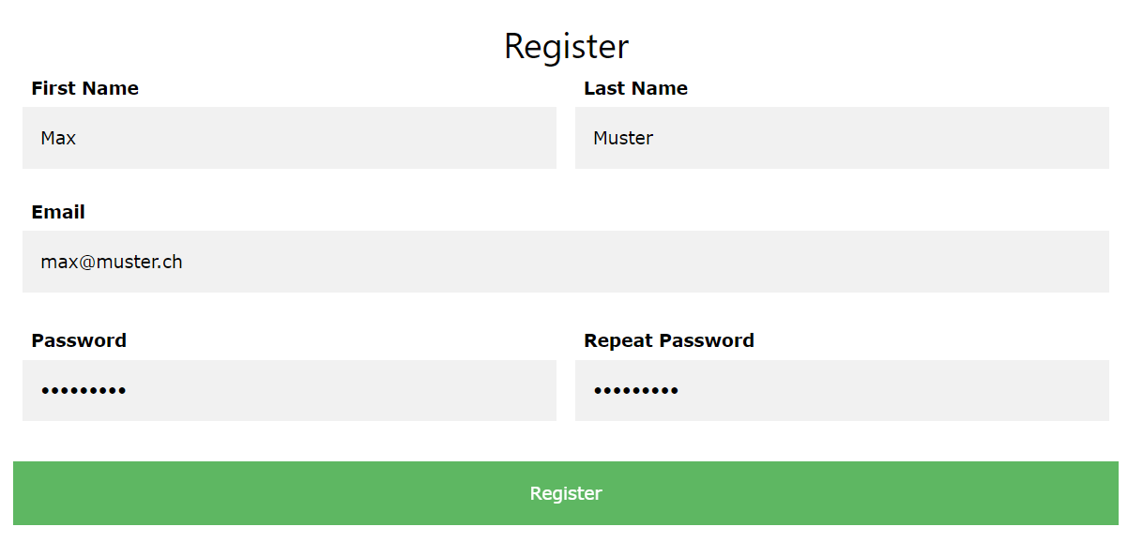

Ein Passwort muss mindestens eine Länge von 6 Zeichen haben. Sollte eine Eingabe des Benutzers ungültig sein (z.B. Email bereits vorhanden oder Passwörter stimmen nicht miteinander überein), schlägt die Registration fehl und es wird eine Fehlermeldung ausgegeben.

Sollten alle Angaben gültig sein, wird ein Benutzerkonto angelegt und der User wird auf die Login-Seite weitergeleitet.

Anmelden

Entweder gelangt man von der Registrationsseite oder wieder über das User-Icon-Dropdown auf die Login-Seite. Hier kann man sich mit seiner Email und seinem Passwort anmelden. 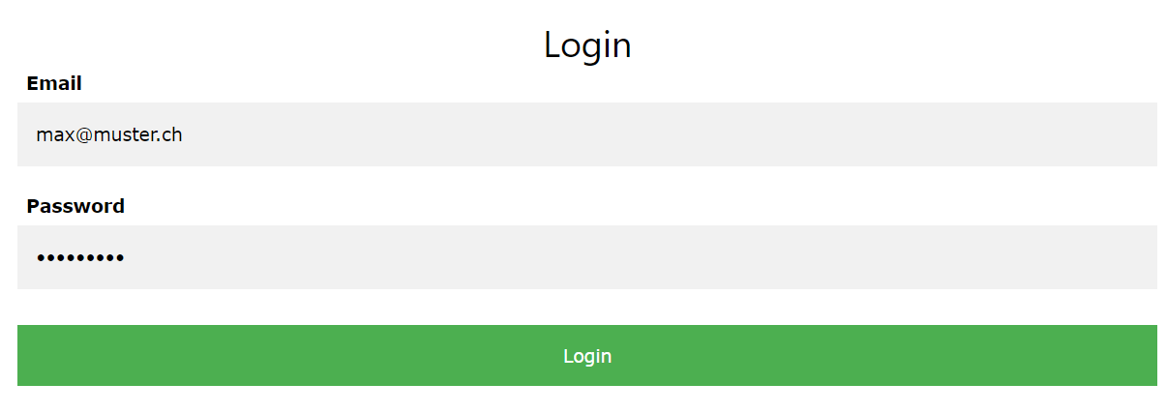

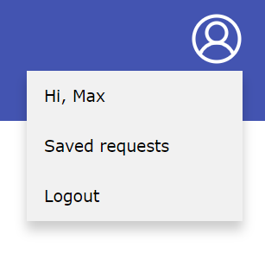Wenn die Angaben stimmen, wird man angemeldet und auf die Home-Seite weitergeleitet. Ansonsten sieht man eine Fehlermeldung. Nun sich das User-Icon-Dropdown verändert. Es wird einem der Vorname angezeigt und man hat neue Auswahlmöglichkeiten.

Speichern einer Verbindung

Eine Verbindung kann man an zwei Orten speichern. Zum einen von der Verbindungsübersicht («Timetable») oder von der Detailansicht aus. Eine Verbindung zu speichern ist aber erst möglich, wenn man angemeldet ist.

Wen man aber angemeldet ist, erscheinen auf den Seiten «timetable» und «details» ein neuer Button «Save»

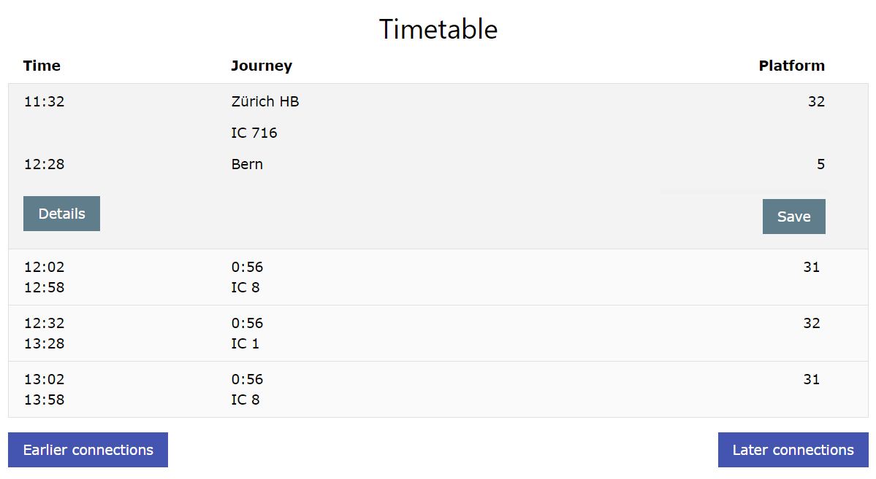

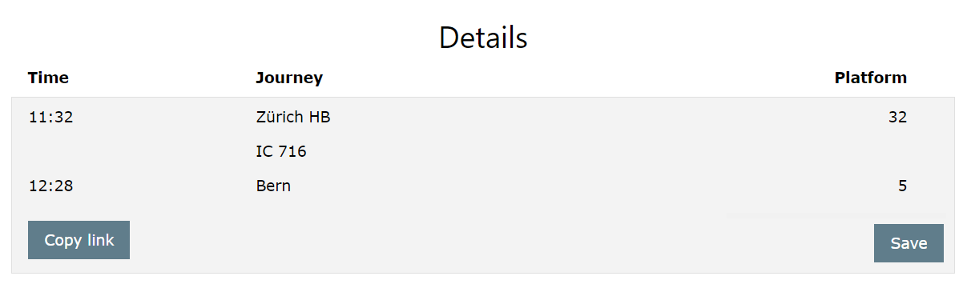

Wenn man nun diesen Button drückt, wird die Verbindung gespeichert und mit dem aktuellen Benutzer verknüpft. Nach dem Speichern gelangt man wieder auf die Detail-Seite mit der Information, dass die Verbindung gespeichert wurde. 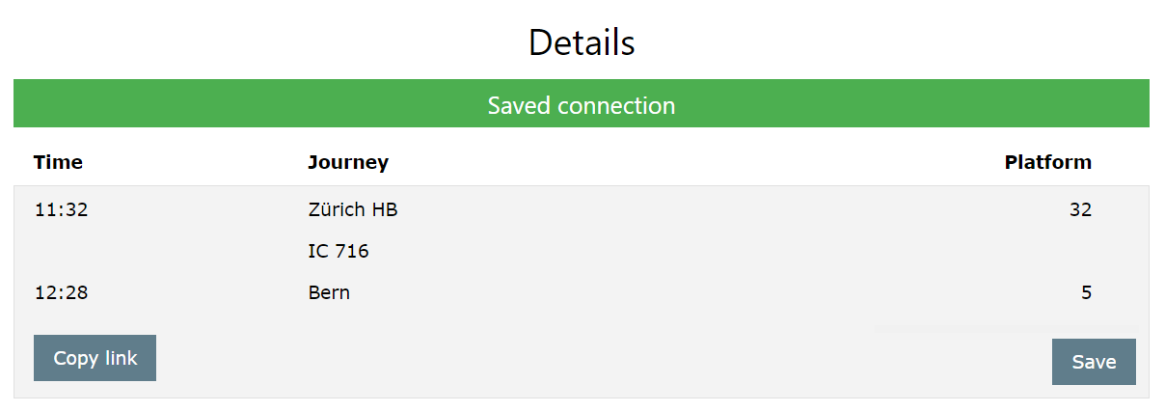

Abrufen der gespeicherten Verbindungen

Um seine gespeicherten Verbindungen anzuzeigen klickt man im User-Icon-Dropdown auf «Saved requests».

Auf dieser Seite werden die Wichtigsten Parameter angezeigt, zusammen mit einem Button zum ansehen und einem Button zum Löschen des Eintrages.

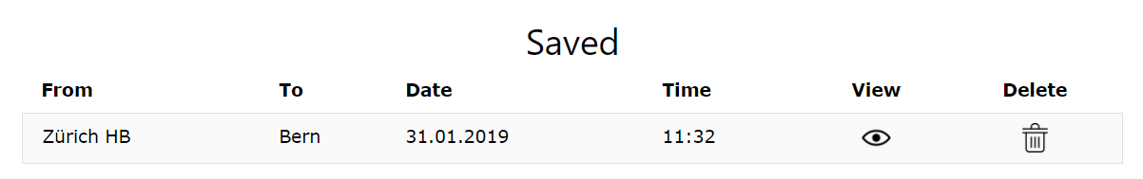

Abmelden

Um sich abzumelden, genügt ein Klick auf «Logout» im User-Icon-Dropdown. Die Session wird beendet und man gelangt auf eine Infopage.



# Weiteres

Suchparameter

Eine Verbindung kann mit verschiedensten Parametern gesucht werden.

* Ortsname
* Name einer Haltestelle
* Genaue Adresse
* Name einer Person
* Name einer Firma
* Telefonnummer (Festnetz)

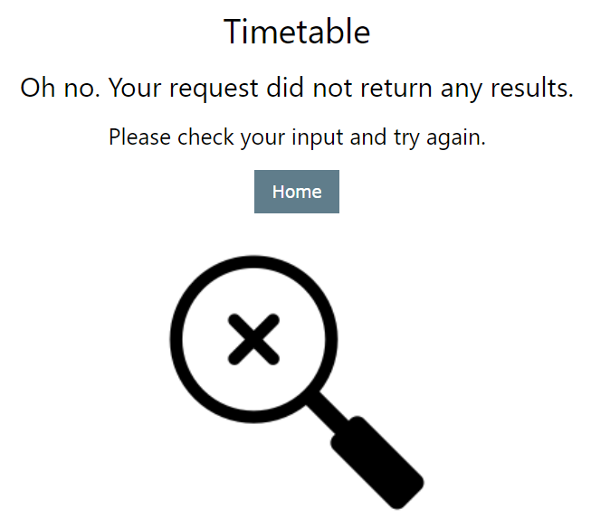Sollte ein unvollständiger Name eingegeben werden, beispielsweise «B» wird das Ergebnis mit der höchsten Übereinstimmung verwendet. In diesem Fall wäre es «Bern».

Sollte die Anfrage kein Resultat zurückgeben, wird eine Fehlermeldung angezeigt.

Sicherheit

Passwörter

Die Passwörter der Benutzer werden verschlüsselt auf der Datenbank abgelegt. Mit der PHP-Funktion password_hash() werden die Passwörter gesalted und gehashed. Überprüft werden sie mit der Funktion password_verify().

Löschen von gespeicherten Verbindungen

Sollte versucht werden, eine gespeicherte Verbindung zu löschen, die nicht zum eigenen User gehört, wird eine Javascript-Alertbox eingeblendet. 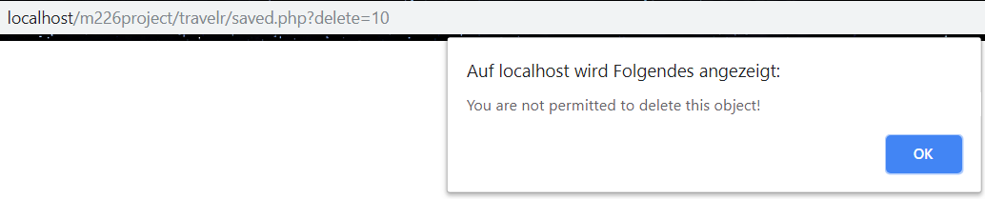

Zugriff auf "required" files

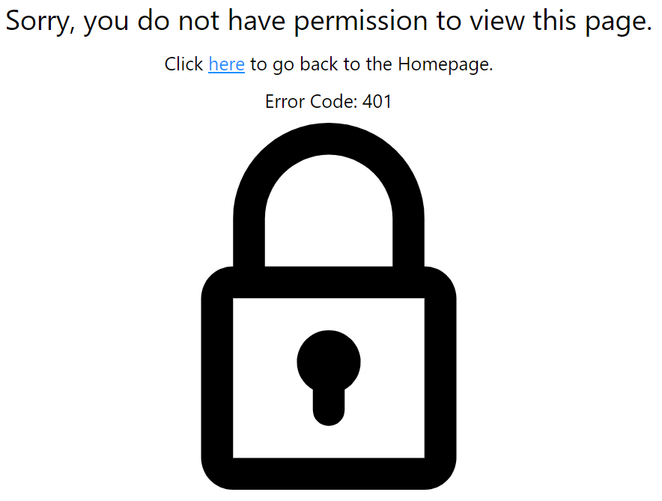Einige Teile der Website, die immer wieder verwendet wurden, wie header oder footer, wurden in eigene Files geschrieben und dann mit require() am entsprechenden Ort wieder verwendet. Doch sollte jemand versuchen, auf eines dieser Files direkt zuzugreifen, machten diese keinen Sinn. Deshalb wurden diese Files geschützt und ein User, der trotzdem versucht auf diese Files zuzugreifen erhält eine Fehlermeldung.

404-Page

Es wurde eine simple 404-Seite eingerichtet, welche erscheint, wenn der User versucht auf eine Seite zu gelangen, die es nicht gibt.

Spezielle Input Möglichkeiten

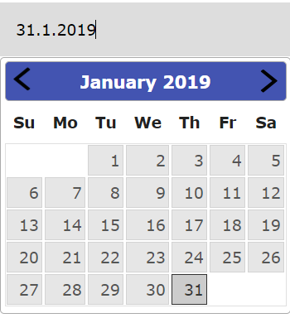Datepicker

Der Datepicker lässt den Benutzer das Datum seiner Reise bestimmen. Standardmässig ist das heutige Datum ausgewählt.

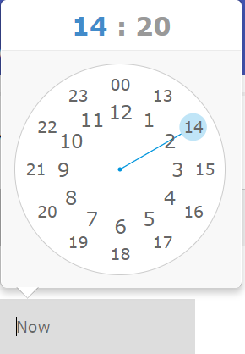Timepicker

Der Timepicker lässt den Benutzer die Zeit seiner Reise bestimmen. Standardmässig ist die jetzige Uhrzeit ausgewählt.

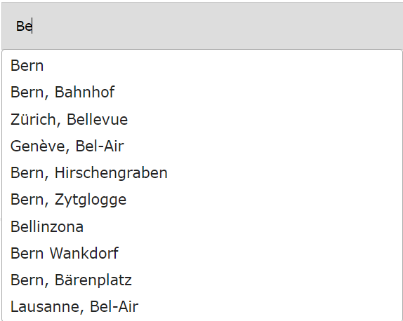Autocomplete-Dropdown

Das Autocomplete-Dropdown lässt den User einen Wert eingeben und sucht nach passenden Vorschlägen. Dabei können die unter dem Punkt «Suchparameter» beschriebenen Suchparameter verwendet werden.

Responsive-Design

Auch wenn die Applikation Desktop-first entwickelt wurde, wurde versucht, das Ganze auch Mobile brauchbar zu machen. Es folgen ein paar Beispiele mit kurzer Beschreibung:

Index

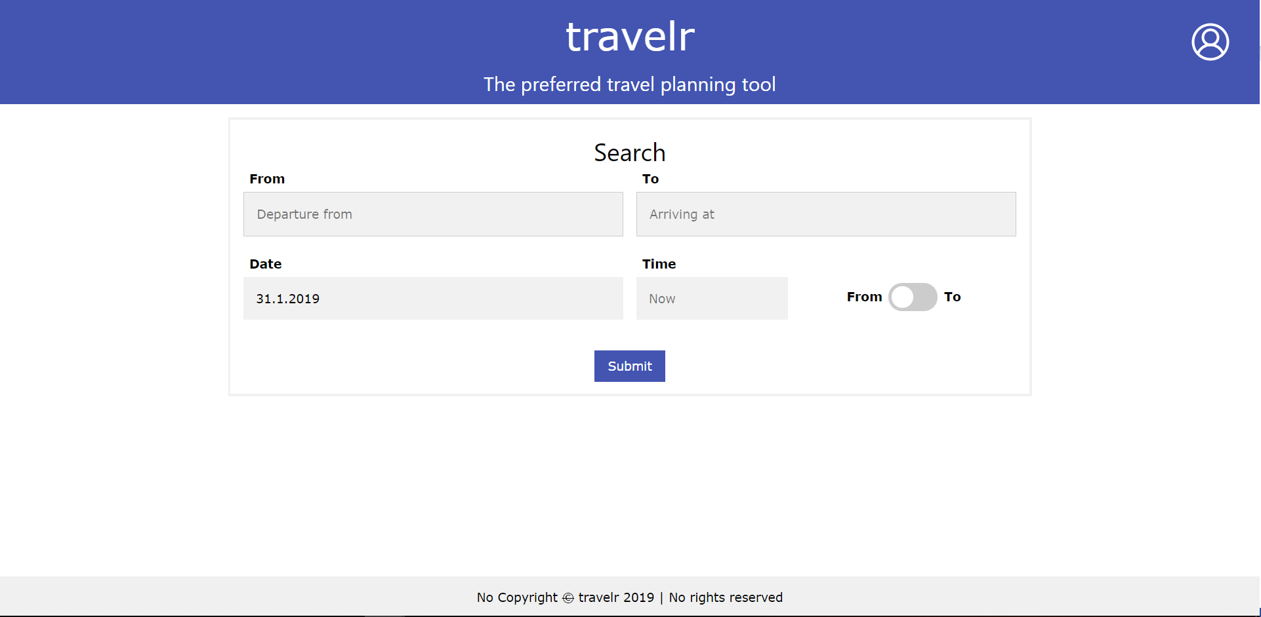 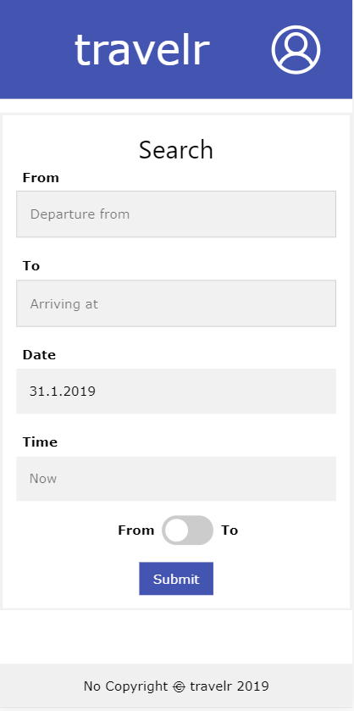

* Header
  + Untertiel wird ausgeblendet
  + Bild wird leicht grösser
  + Container wird leicht kleiner
* Footer
  + Text wird gekürtzt
* Input Felder stehen untereinander

Timetable

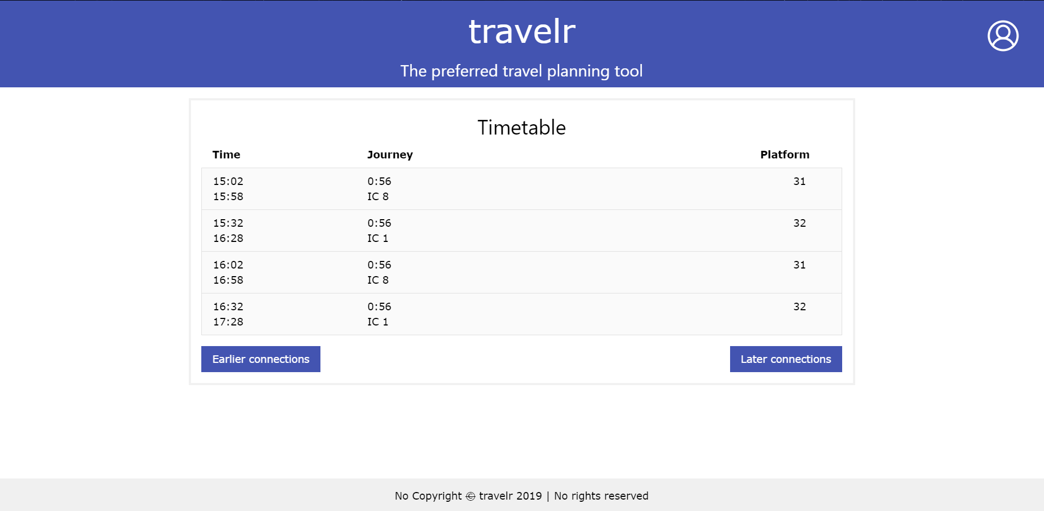 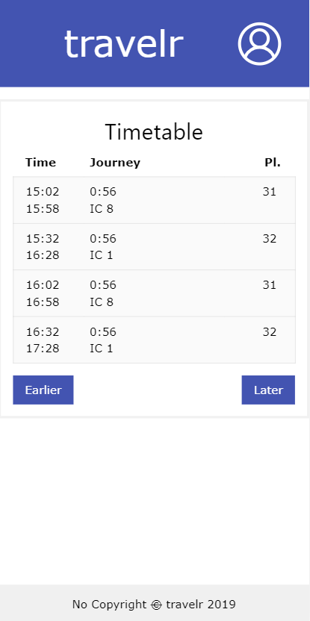

* Buttons zeigen einen kürzeren Text

Saved Connections

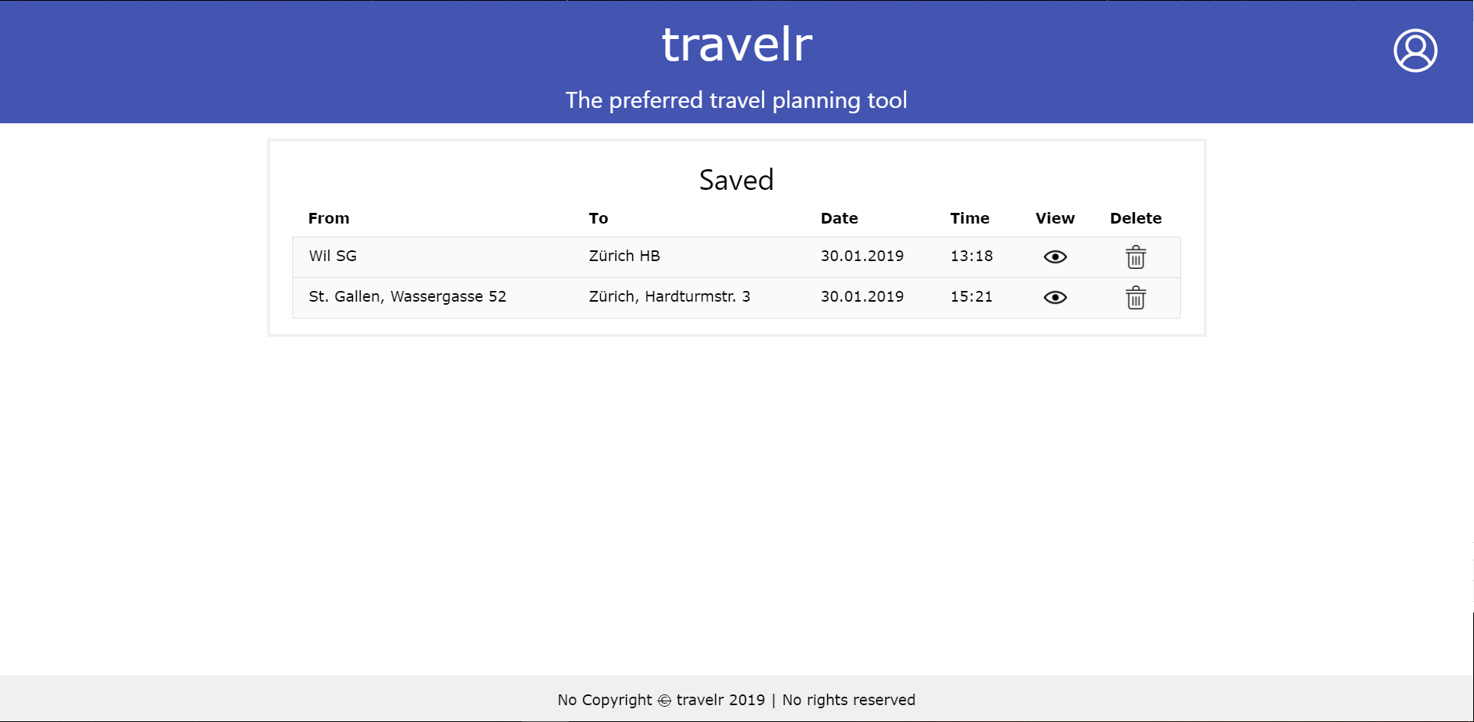 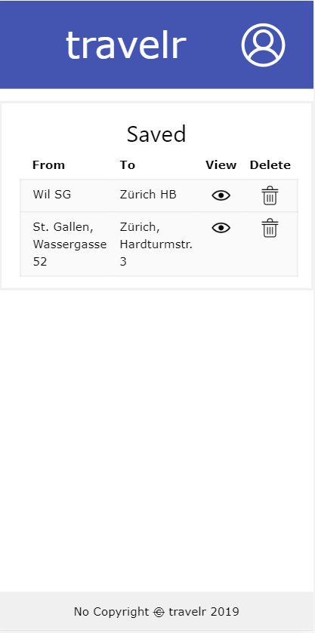

* Spalten Date und Time werden ausgeblendet